Консультация – предупреждение об интенсивности метеорологических явлений на территории Республики Татарстан
6 августа 2025 г., среда
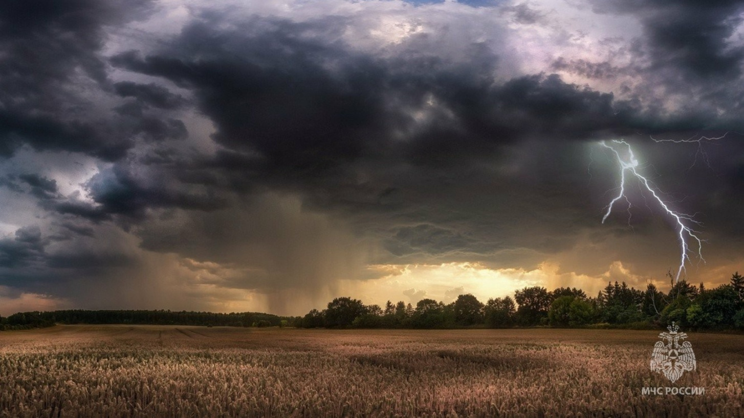
Уважаемые граждане! От ФГБУ «Управление по гидрометеорологии и мониторингу окружающей среды Республики Татарстан» поступила:
Консультация – предупреждение об интенсивности метеорологических явлений
с 21 час. 6 августа до 21 час. 7 августа 2025 г.
7 августа на территории Республики Татарстан и в г.Казани местами ожидаются: ночью и днем грозы с кратковременными усилениями ветра 15-20 м/с и сильный дождь; ночью-утром туман; днем локально град.
ГУ МЧС России по Республике Татарстан рекомендует:
При усилении ветра:
1. Рекомендуем ограничить выход из зданий, находиться в помещениях. Важно не оставлять без присмотра детей.
2. Если сильный ветер застал Вас на улице, рекомендуем укрыться в подземных переходах или подъездах зданий. Не стоит прятаться от сильного ветра около стен домов, так как с крыш возможно падение шифера и других кровельных материалов. Это же относится к остановкам общественного транспорта, недостроенным зданиям.
3. На улице следует держаться подальше от рекламных щитов, вывесок, дорожных знаков, линий электропередач
4. Нельзя находиться вблизи крупных деревьев, а также парковать рядом с ними автотранспорт – сорванные ветром сучья могут представлять большую опасность.
5. Смертельно опасно при сильном ветре стоять под линией электропередач и подходить к оборвавшимся электропроводам.
6. Опасность могут представлять выбитые стекла, падающие из окон верхних этажей, а также элементы кровли и лепного декора, сорванные ветром. Подобная угроза возрастает вблизи строящихся или ремонтируемых зданий.
7. Все окна домов необходимо плотно закрыть, убрать с балконов и лоджий предметы, которые могут выпасть наружу.
8. Необходимо держаться как можно дальше от окон в жилом или рабочем помещении.
При грозе:
Если вы застигнуты грозой, будучи на велосипеде или мотоцикле, непременно прекратите движение и переждите грозу на расстоянии примерно 30 метров от своего транспортного средства. Не стоит продолжать и поездку на автомобиле, поскольку не исключены нарушения в работе электроники. Следует остановиться, закрыть окна машины и переждать ненастье.
Если во время грозы вы находитесь на открытой местности, рекомендуется лечь на землю (в песчаный или каменистый грунт), по возможности в низине. Важно, чтобы рядом с вами не было реки, озера или пруда, поскольку вода – хороший проводник, а удар молнии распространяется в радиусе 100 метров от водоема.
Водителям быть предельно внимательными при дорожном движении.
Пешеходам соблюдать повышенную осторожность при переходе через автотрассы и при нахождении вблизи них.
По возможности откажитесь от поездок на дальние расстояния.
При граде:
- по возможности не выходите из дома;
- находясь в помещении, держитесь как можно дальше от окон;
- не пользуйтесь электроприборами, т.к. град обычно сопровождается грозовой деятельностью;
- находясь на улице, постарайтесь выбрать укрытие, если это невозможно, защитите голову от ударов градин (прикройте голову руками, сумкой, одеждой);
- не пытайтесь найти укрытие под деревьями, т.к. велик риск не только попадания в них молний, но и того, что крупные градины и сильный ветер могут ломать ветви деревьев, что может нанести Вам дополнительные повреждения.
Помните и соблюдайте правила пожарной безопасности:
· не злоупотребляйте спиртными напитками, никогда не курите в постели
· не оставляйте детей без присмотра, научите их элементарным правилам пожарной безопасности;
· никогда не пользуйтесь неисправной электропроводкой, не перегружайте электросеть, соблюдайте осторожность при использовании электрообогревателе
-не оставляйте включенные электробытовые и газовые приборы без присмотра.
Как уберечь себя при ливне:
При получении информации о выпадении обильных осадков воздержитесь от поездок по городу, по возможности оставайтесь в квартире или на работе. Включите средства проводного и радиовещания.
Если ливень застал Вас на улице
Не спускайтесь в подземные переходы и другие заглубленные помещения. Постарайтесь укрыться в зданиях, расположенных выше возможного уровня подтопления.
Если ливень застал Вас в здании
Если здание (помещение), в котором вы находитесь, подтапливает, постарайтесь покинуть его и перейти на ближайшую возвышенность.
Если ливень застал Вас в личном транспорте
Не пытайтесь преодолеть подтопленные участки. Медленно перестройтесь в крайний правый ряд (на обочину) и, не прибегая к экстренному торможению, прекратите движение. Включите аварийные огни и переждите ливень. В случаи стремительного пребывания воды покиньте транспортное средство и пройдите на возвышенный участок местности или в ближайшее здание.
Если вы перемещаетесь на автомобиле, то прекратите движение. Находясь в автомобиле, держитесь дальше от стекол. Желательно развернуться к ним спиной (лицом к центру салона) и прикрыть глаза руками или одеждой. Если с вами оказались маленькие дети, то их необходимо закрыть своим телом, и также прикрыть глаза либо одеждой, либо рукой. Если позволяют габариты салона — лучше всего лечь на пол.
Фото из архива.
В случае любой беды вы всегда можете обратиться на единый номер вызова экстренных служб – «112». Звонки принимаются круглосуточно и бесплатно с городских и мобильных телефонов.
При использовании "Оперативной информации" сайта Главного управления активная интерне-ссылка на раздел обязательна!

